Sopro AEB® Höhen-Pass-Stück

Sopro Bauchemie

Eigenschaften

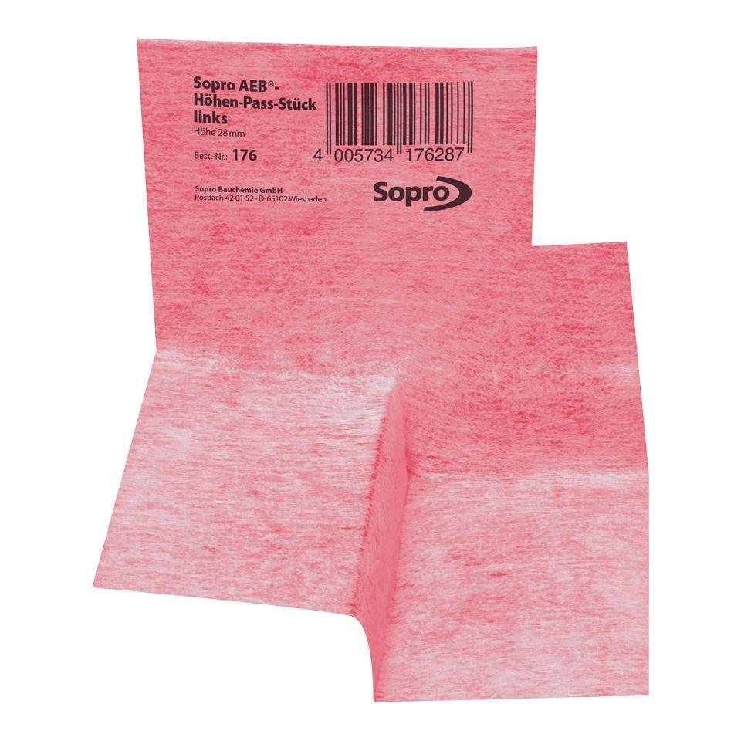

Anwendung

außen, innen

Farbton

rot

Werkstoff

Polypropylen (PP)

Höhe (mm)

20,00 - 28,00

Stärke (mm)

0,75

Kaschierung

beidseitig

Lieferform

Stück

Werkstoff Kaschierung, Beschichtung

Vlies